**十二因缘图书互借馆**

**会议纪要**

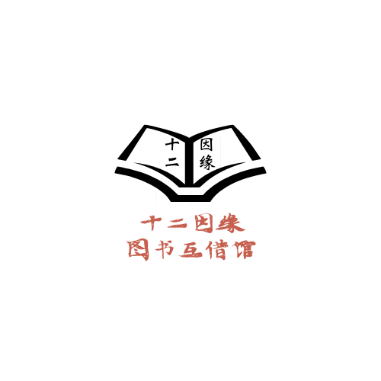

**软工第十二小组**

|  |  |
| --- | --- |
| 会议时间：2021年11月4日20:30-21:30 | 会议地点：钉钉线上会议 |
| 参会人员：汪芷汀、黄雨昊、陈逸浩 | 记录人员：陈逸浩 |

|  |
| --- |
| 检讨与会议内容概述 |
| 1. 讨论了下午上课时其他小组同学的成功和不足以及老师提到的许多需要改进的内容，由组长汪芷汀做了归纳和总结及更新任务的下发。 2. 对比自己与其他组的模板的差别，进行了修正。 3. 暂定了所有文档类型的文件的封面。 |
| 会议结果 |
| 1. SRS报告的模板部分条目缺失，考虑向学习其他小组的模板以完善自己。——汪芷汀 2. 对原型图的样式进行讨论，一致认为缺少美感与新鲜感。 3. 对SRS报告中已完成，但存在老师上课所讲出的问题的内容进行了讨论，寻找与改正，并具体交由黄雨昊进行负责。 4. 缺少用户代表。——汪芷汀 5. 用户访谈记录较为简陋，且缺少真实性证明。交由黄雨昊进行完善。 |
| 待办事项与计划 |
| 1. 本次安排如下：   用户访谈清单，SRS补充——黄雨昊  甘特图更新，原型界面完善——汪芷汀  会议纪要——陈逸浩 |